
南孟镇人民政府
2018年度部门决算

二〇一九年十月二十九日
目 录
2018年度部门决算☞目 录

第一部分 部门概况
一、部门职责
二、机构设置
第二部分 2018年度部门决算报表
一、收入支出决算总表
二、收入决算表
三、支出决算表
四、财政拨款收入支出决算总表
五、一般公共预算财政拨款支出决算表
六、一般公共预算财政拨款基本支出决算表
七、一般公共预算财政拨款“三公”经费支出决算表
八、政府性基金预算财政拨款收入支出决算表
九、国有资本经营预算财政拨款支出决算表
十、政府采购情况表

第三部分 南孟镇政府2018年部门决算情况说明
2018年度部门决算☞目 录

一、收入支出决算总体情况说明
二、收入决算情况说明
三、支出决算情况说明
四、财政拨款收入支出决算情况说明
五、一般公共预算财政拨款“三公”经费支出决算情况说明
六、预算绩效情况说明
七、其他重要事项的说明
第四部分 名词解释


第一部分 部门概况

- 部门职责
2018年度部门决算☞部门概况

一、继续抓好项目建设
二、着力做好调结构转方式
三、全面落实统筹发展
四、治理生态环境
五、优先保障社会民生

六、抓好干部队伍建设

二、机构设置
从决算编报单位构成看，纳入2018 年度本部门决算汇编范围的独立核算单位（以下简称“单位”）共 2个，具体情况如下：
序号 | 单位名称 | 单位基本性质 | 经费形式
1 | 石家庄市藁城区南孟镇人民政府 | 行政单位 | 财政拨款
2 | 石家庄市藁城区南孟镇中心校 | 财政补助事业单位 | 财政性资金基本保证

第二部分
2018年度部门决算报表
（详见附表）
第三部分
部门决算情况说明

一、收入支出决算总体情况说明
2018年度部门决算☞部门决算情况说明

本部门2018年度收支总计5273.39万元。与2017年度决算相比，收支各增加974.59万元，增长22.67%，主要原因是增加工资及人员调入。

二、收入决算情况说明
本部门2018年度本年收入合计5273.39万元，其中：财政拨款收入5273.39万元，占100%；事业收入0万元，占0%；经营收入0万元，占0%；其他收入0万元，占0%。如图所示：
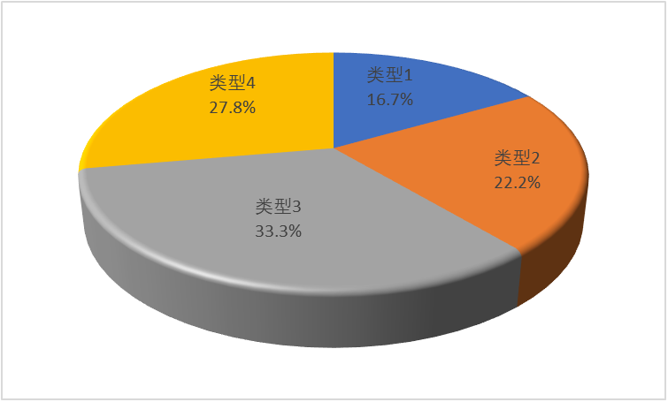
图1：收入构成情况

三、支出决算情况说明
本部门2018年度本年支出合计5273.39万元，其中：基本支出5072.49万元，占96.19%；项目支出200.9万元，占3.81%；经营支出0万元，占0%。如图所示：

图2：支出构成情况（按支出性质）

2018年度部门决算☞部门决算情况说明

四、财政拨款收入支出决算情况说明
（一）财政拨款收支与2017 年度决算对比情况
本部门2018年度形成的财政拨款收支均为一般公共预算财政拨款，其中一般公共预算财政拨款本年收入5273.39万元,比2017年度增加974.59万元，增长22.67%，主要是税收增加；本年支出5273.39万元，增加974.59万元，增长22.67%，主要是人员调入及增加工资。

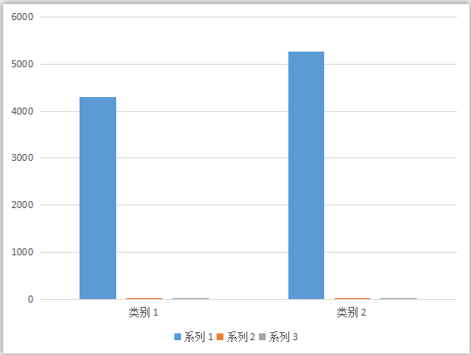

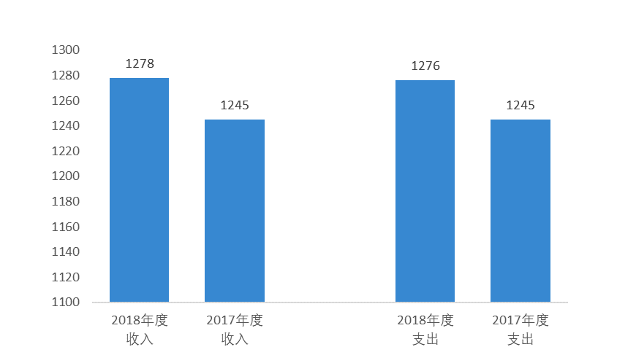（二）财政拨款收支与年初预算数对比情况
图3：2017-2018年财政拨款收支情况

本部门2018年度一般公共预算财政拨款收入5273.39万元，完成年初预算的98.98%,比年初预算减少54.18万元，决算数大小于预算数主要原因是税收减少；本年支出5273.39万元，完成年初预算的98.98%,比年初预算54.18万元，决算数小于预算数主要原因是压缩日常公用支出。
2018年度部门决算☞部门决算情况说明

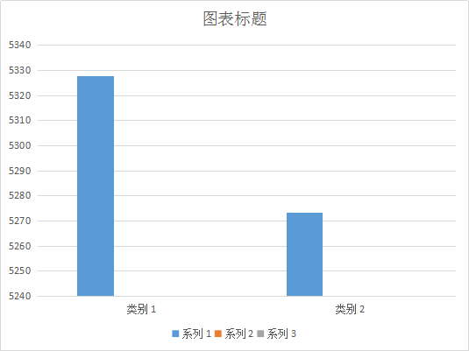

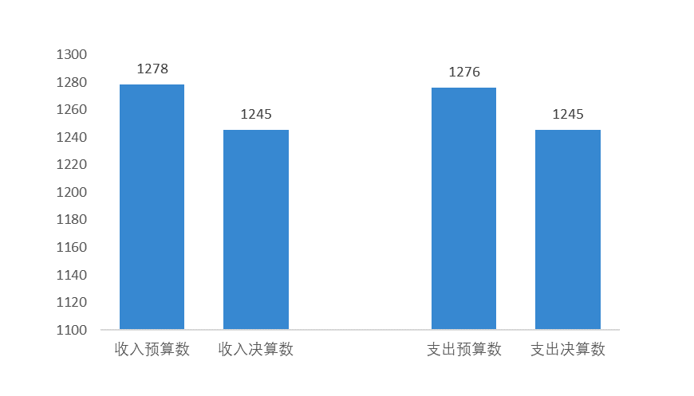（三）财政拨款支出决算结构情况。
图4：财政拨款收支预决算对比情况

2018 年度财政拨款支出5273.39万元，主要用于以下方面一般公共服务（类）支出879.81万元，占16.68%；教育（类）支出3567.02万元，占67.65%；社会保障和就业（类）支出 674.31万元，占12.78%；城乡社区支出51.14万元，占0.96%；农林水支出20万元，占0.38%；国土海洋气象等支出81.11万元占1.55%。
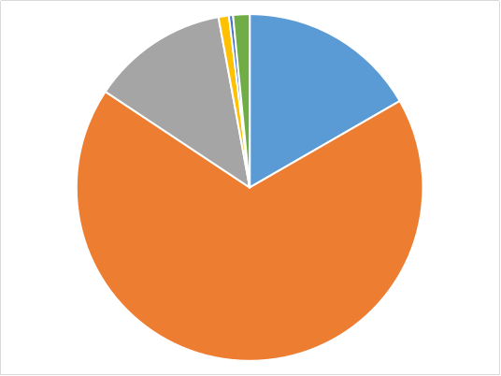
图5：财政拨款支出决算结构（按功能分类）

2018年度部门决算☞部门决算情况说明

（四）一般公共预算财政拨款基本支出决算情况说明
2018 年度一般公共预算财政拨款基本支出5072.49万元，其中：人员经费4965.53万元，主要包括基本工资、津贴补贴、奖金、伙食补助费、绩效工资、机关事业单位基本养老保险缴费、职业年金缴费、职工基本医疗保险缴费、公务员医疗补助缴费、住房公积金、医疗费、其他社会保障缴费、其他工资福利支出、离休费、退休费、抚恤金、生活补助、医疗费补助、奖励金、其他对个人和家庭的补助支出；公用经费 106.96万元，主要包括办公费、印刷费、咨询费、手续费、水费、电费、邮电费、取暖费、物业管理费、差旅费、因公出国（境）费用、维修（护）费、租赁费、会议费、培训费、公务接待费、专用材料费、劳务费、委托业务费、工会经费、福利费、公务用车运行维护费、其他交通费用、税金及附加费用、其他商品和服务支出、办公设备购置、专用设备购置、信息网络及软件购置更新、公务用车购置、其他资本性支出。

五、一般公共预算财政拨款“三公” 经费支出决算情况说明
本部门2018年度 “三公”经费支出共计4万元，较年初预算减少1.8万元，降低31.03%，主要是认真贯彻落实中央八项规定精神和厉行节约要求，从严控制“三公”经费开支，全年实际支出比预算有所节约。具体情况如下：
（一）因公出国（境）费支出0万元。本部门2018年度因公出国（境）团组0个、共0人/参加其他单位组织的因公出国（境）团组0个、共0人/无本单位组织的出国（境）团组。
2018年度部门决算☞部门决算情况说明

（二）公务用车购置及运行维护费支出4万元。本部门2018年度公务用车购置及运行维护费较年初预算减少1.8万元，降低31.03%,主要是加强管理，压缩开支。其中：
公务用车购置费：本部门2018年度公务用车购置量0辆，发生“公务用车购置”经费支出0万元。未发生公务用车购置经费支出与年初预算持平。
公务用车运行维护费：本部门2018年度单位公务用车保有量2辆。公车运行维护费支出较年初预算增加减少1.8万元，降低31.03%,主要是加强管理，压缩开支。
（三）公务接待费支出0万元。本部门2018年度公务接待共0批次、0人次。公务接待费支出较年初预算减少1.4万元，降低100%,主要是加强管理厉行节约。
2018年度部门决算☞部门决算情况说明

六、绩效预算情况说明
（一）绩效管理工作开展情况
根据《关于开展2018年度财政专项资金部门绩效自评价工作的通知》（石财绩[2019]1号），本单位认真开展了预算绩效管理改革开展情况自查，对部门全面规范绩效预算编制、严格预算执行管理、推进绩效评价工作、推进预决算信息公开等方面进行了自评，考核结果为优秀。
（二）预算项目绩效评价开展情况
根据预算绩效管理要求，本单位组织对2018年度一般公共预算项目支出全面开展绩效自评，涉及城乡社区支出、对村民委员会和村党支部支出、土地资源利用与保护3个项目，涉及资金152.26万元。从评价情况看，评价结果为优秀的项目有3个
（三）预算项目绩效自评选例
本单位土地资源利用与保护项目绩效自评：根据年初设定的绩效目标，土地资源利用与保护项目绩效自评结果为优秀。项目全年预算数为81.12万元，执行数为81.12万元，完成预算的100%。主要产出和效果是有效遏制了非法占有土地问题。

七、其他重要事项的说明

（一）机关运行经费情况
本部门2018年度机关运行经费支出106.96万元，与年初预算数持平。

（二）政府采购情况
本部门2018年度政府采购支出总额0万元，

（三）国有资产占用情况
截至2018年12月31日，本部门共有车辆2辆，与上年持平。其中，机要通信用车2辆。

（四）其他需要说明的情况
1、本部门2018年度无收支及结转结余情况，故以空表列示。
2、由于决算公开表格中金额数值应当保留两位小数，公开数据为四舍五入计算结果，个别数据合计项与分项之和存在小数点后差额，特此说明。
2018年度部门决算☞部门决算情况说明

第四部分
名词解释
（一）财政拨款收入：本年度从本级财政部门取得的财政拨款，包括一般公共预算财政拨款和政府性基金预算财政拨款。
（二）事业收入：指事业单位开展专业业务活动及辅助活动所取得的收入。
（三）其他收入：指除上述“财政拨款收入”“事业收入”“经营收入”等以外的收入。
（四）用事业基金弥补收支差额：指事业单位在用当年的“财政拨款收入”“财政拨款结转和结余资金”“事业收入”“经营收入”“其他收入”不足以安排当年支出的情况下，使用以前年度积累的事业基金（事业单位当年收支相抵后按国家规定提取、用于弥补以后年度收支差额的基金）弥补本年度收支缺口的资金。
（五）年初结转和结余：指以前年度尚未完成、结转到本年仍按原规定用途继续使用的资金，或项目已完成等产生的结余资金。
（六）结余分配：指事业单位按照事业单位会计制度的规定从非财政补助结余中分配的事业基金和职工福利基金等。
（七）年末结转和结余：指单位按有关规定结转到下年或以后年度继续使用的资金，或项目已完成等产生的结余资金。
2018年度部门决算☞名词解释

（八）基本支出：填列单位为保障机构正常运转、完成日常工作任务而发生的各项支出。
（九）项目支出：填列单位为完成特定的行政工作任务或事业发展目标，在基本支出之外发生的各项支出
（十）资本性支出（基本建设）：填列切块由发展改革部门安排的基本建设支出，对企业补助支出不在此科目反映。
（十一）资本性支出：填列各单位安排的资本性支出。切块由发展改革部门安排的基本建设支出不在此科目反映。
（十二）“三公”经费：指部门用财政拨款安排的因公出国（境）费、公务用车购置及运行费和公务接待费。其中，因公出国（境）费反映单位公务出国（境）的国际旅费、国外城市间交通费、住宿费、伙食费、培训费、公杂费等支出；公务用车购置及运行费反映单位公务用车购置支出（含车辆购置税）及租用费、燃料费、维修费、过路过桥费、保险费、安全奖励费用等支出；公务接待费反映单位按规定开支的各类公务接待（含外宾接待）支出。
2018年度部门决算☞名词解释

（十三）其他交通费用：填列单位除公务用车运行维护费以外的其他交通费用。如公务交通补贴、租车费用、出租车费用、飞机、船舶等的燃料费、维修费、保险费等。
2018年度部门决算☞名词解释

（十四）公务用车购置：填列单位公务用车购置支出（含车辆购置税、牌照费）。
（十五）其他交通工具购置：填列单位除公务用车外的其他各类交通工具（如船舶、飞机）购置支出（含车辆购置税、牌照费）。
（十六）机关运行经费：指为保障行政单位（包括参照公务员法管理的事业单位）运行用于购买货物和服务的各项资金，包括办公及印刷费、邮电费、差旅费、会议费、福利费、日常维修费、专用材料以及一般设备购置费、办公用房水电费、办公用房取暖费、办公用房物业管理费、公务用车运行维护费以及其他费用。
（十七）经费形式:按照经费来源，可分为财政拨款、财政性资金基本保证、财政性资金定额或定项补助、财政性资金零补助四类。


